FIR滤波器Zynq软硬件协同实现报告

摘要
本作品基于Zynq‑7000异构平台实现51抽头FIR数字滤波器软硬件协同设计。PL端使用FPGA硬件实现FIR滤波加速逻辑，借助AXI‑DMA完成PS与PL之间高速数据交互；PS端Cortex‑A9处理器实现软件版本FIR作为性能参照。通过Python完成激励信号生成、理论Golden结果计算，完成板级功能验证与性能对比测试。
测试采用1000点正弦、混频输入信号，FPGA硬件输出与Python参考模型结果逐点比对，最大绝对误差不超过3.0×10⁻⁶，功能正确性得到验证。ARM‑O0编译纯计算耗时约2469 μs，FPGA+DMA端到端处理耗时约96 μs，对照比可达约25.85倍。本设计充分发挥FPGA并行计算优势，可为嵌入式实时数字信号滤波系统提供软硬件协同实现参考，整套设计完成仿真、板上验证与性能评估。

第一部分 作品概述

1.1功能与特性

本项目面向嵌入式端固定长度数字信号滤波，以1000点正弦、混频序列验证51抽头FIR低通实现。FPGA设计方法参见文献[1]，Zynq架构参见[2]，FIR原理与DMA机制分别参见[3][4]。PS负责控制与软件基准，PL执行滤波及DMA搬运，PC进行离线验证；当前未接入外部ADC或在线模型推理。
FPGA开发流程参考文献[5]。项目保留ARM软件FIR与PL硬件通路，完成核心板实测，并利用Python生成参考、解析输出、计算误差与绘制波形。工程贡献是固定参数滤波器的软硬件集成、双通道数据传输及可核对的验证证据，不将成熟FIR算法、对称结构或DMA机制宣称为原创。

1.2应用领域

FIR滤波器是数字信号处理基础模块，本设计可应用于多种实时信号采集处理场景。在音频处理领域，可用于音频信号降噪、频段筛选；在传感器信号处理中，能够对采集到的振动、电压信号做平滑滤波，抑制高频噪声干扰。
在通信预处理环节，可完成信号的基带滤波，滤除带外干扰分量。本设计基于Zynq嵌入式平台，体积紧凑，无需上位机持续介入，适合嵌入式端本地化实时信号处理，可拓展应用于便携式检测设备、嵌入式监测终端等场景，为各类信号处理系统提供硬件加速滤波能力。

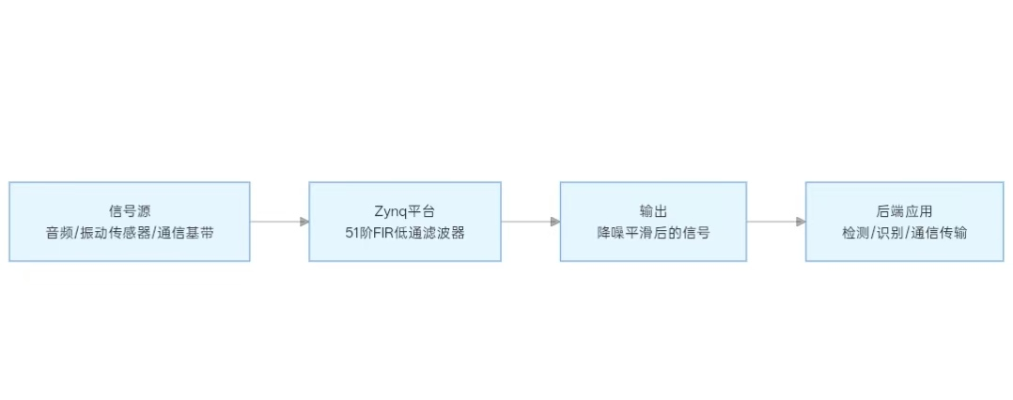
图1 应用示意图
1.3主要技术特点

采用Zynq异构软硬件协同架构，PS负责控制、任务调度，PL利用并行流水线实现FIR硬件加速，发挥FPGA并行计算优势。使用AXI‑DMA实现PS与PL之间大批量数据高速搬运，减少CPU干预开销。
搭建完整Python验证工具链，统一生成输入激励与理论Golden参考，对FPGA板上输出bin文件解析，自动计算最大绝对误差、RMSE，绘制波形与误差曲线，实现自动化验证。同时保留ARM软件FIR作为性能参照，完成板上实测耗时统计，区分纯计算耗时与端到端完整通路耗时，客观评估硬件加速收益，仿真、离线验证、板级实测流程完整闭环。

1.4主要性能指标

指标 | 正弦 | 混频
抽头数 | 51
样本数 | 1000
ARM Cortex-A9 -O0  纯计算耗时 | 2469.3239 μs | 2468.7209 μs
FPGA+DMA端到端耗时 | 96.2880 μs | 95.5110 μs
耗时对照比 | 约25.65倍 | 约25.85倍
最大绝对误差 | 不超过3.0×10⁻⁶

说明：ARM计FIR纯计算；FPGA计输入准备、缓存维护、DMA、FIR运算及传输完成等待的端到端耗时。两者为耗时对照比，非严格同口径加速比。

1.5主要创新点

1. 集成51抽头FIR、双通道DMA与PS控制，形成可核对的软硬件协同通路。
2. 保留ARM软件参照及板测BIN，结合Python逐点验证，明确参考模型与误差口径。
3. 区分纯计算和端到端计时，并结合模块及系统资源报告客观说明实现边界。

1.6设计流程

首先完成FIR算法理论建模，使用Python生成测试激励与理论输出；其次完成FPGA端FIR硬件逻辑与AXI‑DMA接口设计；再编写ARM端软件FIR参考程序；之后进行仿真验证，随后下载比特流到Zynq核心板开展板级实测；采集耗时与输出数据，利用Python工具做误差分析与性能评估，最后整理报告。
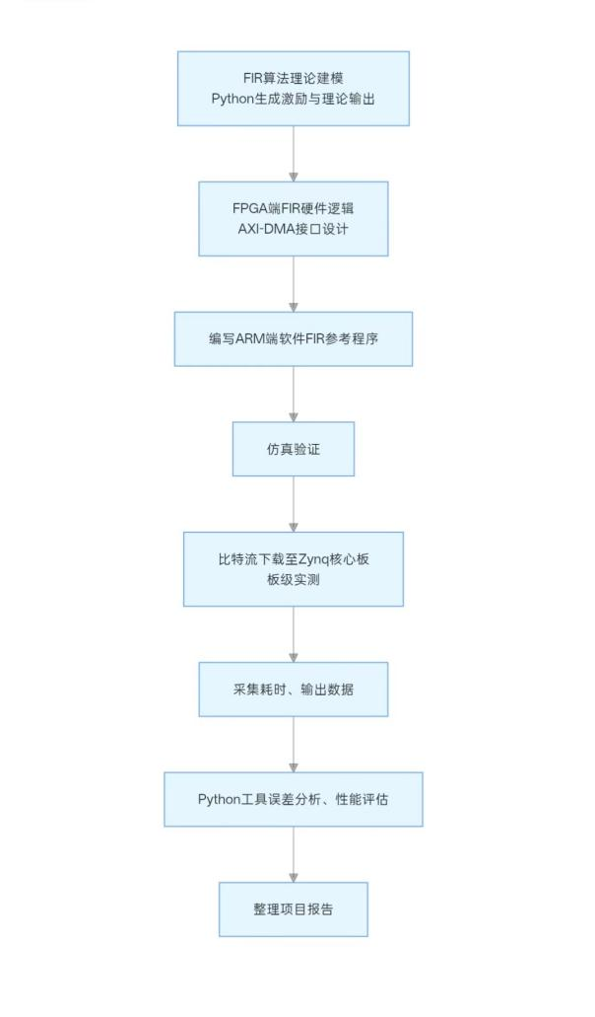
图2 设计流程图

第二部分 系统组成及功能说明

2.1整体介绍
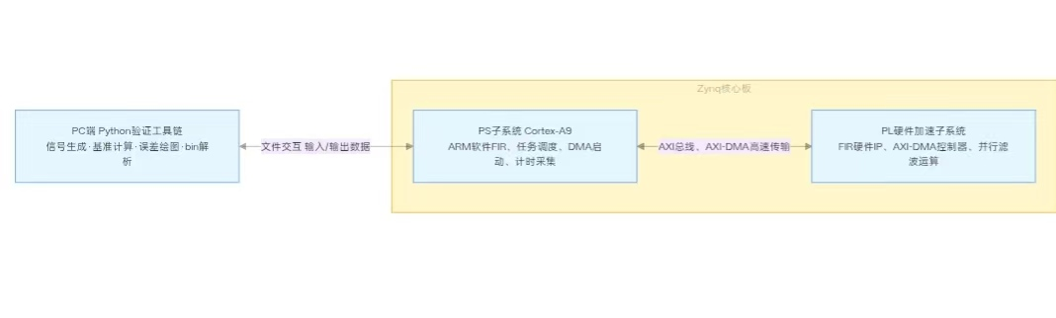
图3 系统整体框图

系统分为PS处理子系统、PL硬件加速子系统、PC端Python验证工具链三大部分。

PS子系统：Cortex‑A9处理器，运行ARM软件FIR算法，负责下发任务、数据缓存管理，启动DMA传输，采集运行耗时。

PL子系统：包含FIR滤波硬件模块、AXI‑DMA控制器，接收PS发送的输入数据，完成并行滤波运算，将结果回传给PS。

PC端Python工具链：生成测试信号、输出理论Golden基准；解析从板上导出的bin结果文件，做误差计算、绘图分析。

PS与PL通过AXI总线、AXI‑DMA完成数据交互；PC端通过文件方式完成测试数据的输入输出。
PS承担调度、缓存维护及软件参照，便于控制和调试；PL利用固定系数与流水结构完成并行滤波，DMA负责批量搬运；PC提供离线观测和Golden比对。该划分保留灵活控制并分担计算，但端到端仍有CPU开销，现有非同口径结果不证明硬件在所有场景下不可替代。

2.2硬件系统介绍
2.2.1 硬件整体介绍；
硬件平台为Zynq‑7000核心板，集成PS（Cortex‑A9双核）与PL FPGA逻辑资源。PS负责控制与软件参考运算；PL实现FIR滤波器硬件逻辑，搭配AXI‑DMA实现PS‑PL之间高速批量数据传输。整个设计无需额外外设，利用核心板片上资源完成全部逻辑与数据交互。
环境为Windows及Vivado、Vivado HLS、Xilinx SDK 2019.1，器件xc7z020clg400-2。板卡供电、极性、启动拨码和JTAG跳线须按实物手册核对；精确商品板型及供电/拨码清单尚未完整归档，不能套用其他板卡参数。

2.2.2 机械设计介绍
本设计无定制机械结构，直接使用商用Zynq核心板，无额外CAD机械设计。

2.2.3 电路各模块介绍
本设计全部使用Zynq片内逻辑与片上总线，无外部扩展电路。关键信号为AXI-DMA读写通道信号，实现PS内存与PL FIR模块之间输入输出数据流搬运。
FIR按y[n]=Σ(k=0…50)h[k]x[n−k]计算，n−k<0时输入置零；每次调用清零history。固定系数对称，接口传输float32位模式，核心内部为定点计算。源码采用history完整分区、UNROLL及样本循环PIPELINE；既有HLS报告显示样本循环achieved II=1，不据此推算DMA端到端时延。
数据通路如图4(a)所示。MM2S从DDR中的TxBuffer读取输入，经M_AXIS_MM2S进入FIR的in_r；FIR完成滤波后，由out_r向S_AXIS_S2MM输出，S2MM将结果写回DDR中的RxBuffer。两端均采用AXI4-Stream接口。
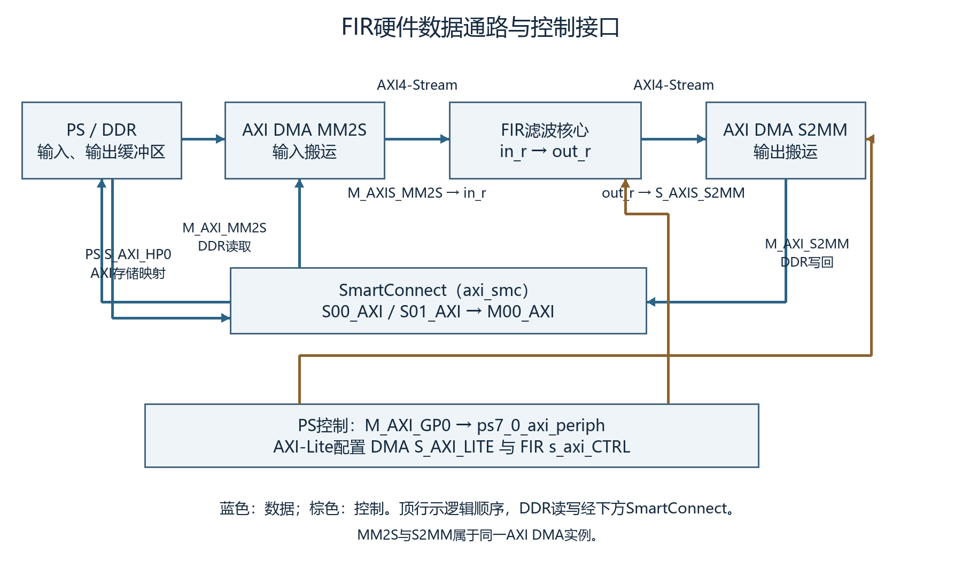
图4(a) FIR局部数据通路与控制接口
DMA的M_AXI_MM2S、M_AXI_S2MM分别接入SmartConnect的S00_AXI、S01_AXI，再经M00_AXI连接PS的S_AXI_HP0访问DDR。PS通过M_AXI_GP0和ps7_0_axi_periph，以AXI-Lite配置DMA及FIR控制寄存器。MM2S负责输入搬运，S2MM负责输出写回；这些连接与现有Block Design一致[2,4]。
AXI4-Stream采用32位TDATA及TVALID/TREADY握手，TLAST标记末样本；N=1000对应4000字节。AXI-Lite只用于寄存器控制，DDR访问为AXI存储映射。数据长度、末样本标记和缓冲区必须一致。
整套系统经过Vivado布局布线实现，图5所示的全系统实现阶段资源为Slice LUTs 7084个、Slice Registers 8010个、Block RAM 2个、DSP48E1 25个。FIR IP独立综合（OOC）资源为3053个LUT、25个DSP、0个BRAM；该数据来自FIR IP自身综合报告，不是顶层wrapper综合报告。25个DSP全部由FIR核心占用，2个Block RAM分别属于AXI DMA的MM2S和S2MM数据FIFO；FIR核心本身不使用Block RAM，其历史数据存储映射为LUTRAM。FIR共有26个乘法表达式，包括25组对称配对和1个中心抽头。由于h[0]=0，第0组对称乘法结果恒为0，被HLS常量传播消除；剩余24组对称乘法及1个中心抽头，共25个乘法器，对应25个DSP48E1，其中中心抽头h[25]占用1个DSP。
图6为布线后时序汇总：WNS=8.855 ns、WHS=0.036 ns、TNS=0、THS=0。建立、保持及脉宽检查的所有端点均满足时序要求，没有时序违例；其中保持时序余量较小。PL实际工作时钟为PS FCLK_CLK0，配置为50 MHz（周期20 ns），布线后时序报告也按20 ns进行分析。HLS综合目标时钟为100 MHz（周期10 ns），属于模块综合估计阶段的目标约束，不代表集成后PL的实际工作频率。

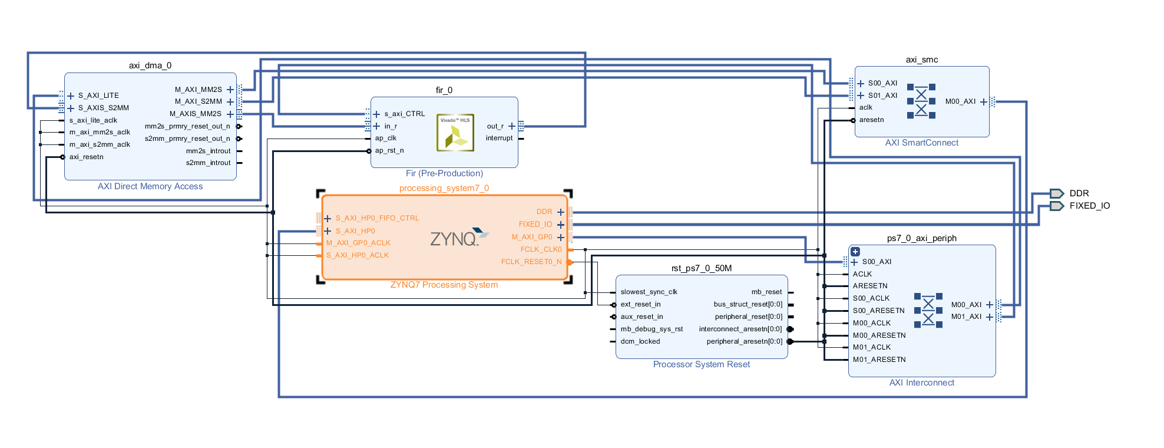
图4(b) Vivado Block Design（原工程视图）
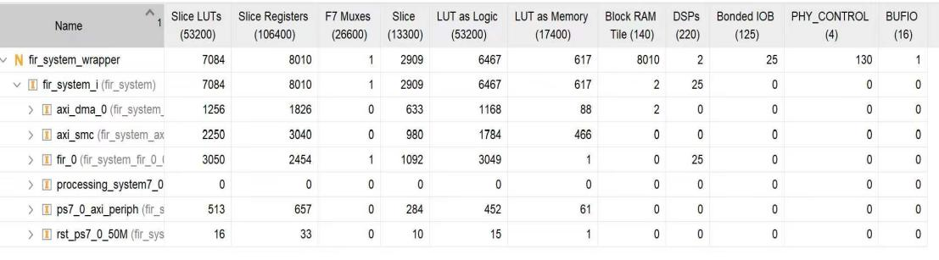

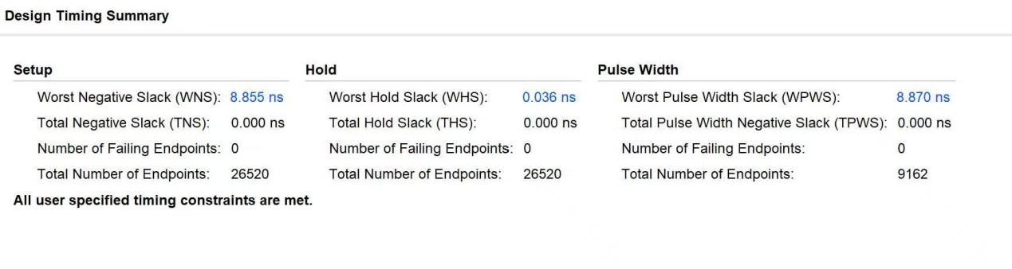
图5 工程资源占用统计图

图6 时序汇总结果
2.3软件系统介绍
2.3.1 软件整体介绍
软件分为两部分：Zynq板端嵌入式软件，PC端Python验证软件。
板端：ARM C程序，包含软件FIR参考实现、计时逻辑、DMA控制、数据缓存管理，完成输入数据准备，分别执行ARM软件FIR与调用FPGA硬件通路，记录各段耗时，输出二进制结果文件。
PC端Python：开发时使用signal_generate.ipynb与fir_hw_verify.ipynb生成激励/参考、解析BIN并绘图（图7）。原Notebook未随包保留，现已提供04_Test_Evidence/python_verify中的同名.py导出脚本，以及05_Docs/compare.py独立复算程序。前者依赖numpy/scipy/matplotlib，后者仅使用Python标准库。
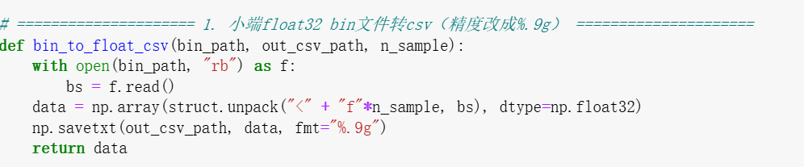

图7 Python端bin解析

2.3.2 软件各模块介绍
1. 信号生成模块：输入参数（采样点数、滤波器抽头数），输出正弦、混频输入序列、滤波器系数、Python理论滤波输出Golden数据。
2. bin解析转换函数：读取板上小端float32二进制bin文件，转换为浮点数组并保存csv，输出为可比对数据集。
3. 绘图比对函数：接收理论值、FPGA实测值、误差数组，绘制完整波形与局部放大波形、误差曲线。
4. 性能测试模块：加载实测耗时参数，计算最大误差、RMSE、ARM‑FPGA耗时对照比，输出量化测试结果。
软件自顶向下由main()组织两类输入的板端测试，再由PC端离线解析和验证。主要接口如下；表中区分现有可核对代码与开发时Notebook验证功能。
模块 / 代码接口 | 主要输入 | 主要输出
信号准备 | 采样点数、频率、滤波器参数 | SineInput、MixedInput；h[] / ReferenceCoeffs
ARM FIR  sw_fir_filter(x, n, y) | 输入x、点数n；ReferenceCoeffs | y；SwSineOut / SwMixedOut；外层计时sw_sine_us / sw_mixed_us
FPGA FIR  hw_fir_run(input) | input；DMA配置AxiDma；FIR控制Fir | RxBuffer；状态码；外层计时hw_sine_us / hw_mixed_us
BIN解析  read_bin(path) | BIN文件路径path | float32数组（调用处y_hw）
误差分析  compare_one(...) | 输入x、系数h、BIN；y_ref / y_hw | 最大误差mx、平均误差mean、超限点数；RMSE由原Notebook验证链路提供
性能分析 | sw_sine_us / sw_mixed_us；hw_sine_us / hw_mixed_us | 不同计时口径的耗时对照比
main()先初始化DMA和FIR。ARM路径调用sw_fir_filter(x, n, y)，按因果FIR逐点计算，计时只覆盖计算调用；FPGA路径在hw_fir_run(input)内依次准备缓冲区、维护缓存、先启动S2MM接收、启动FIR及MM2S发送、轮询传输完成并使接收缓存失效，外层XTime计时覆盖该调用。返回0表示成功，负值表示传输或超时错误。
DMA采用Simple模式并先接收后发送，完成后invalidate接收缓存；hw_fir_run接收失败返回-5、发送失败-6、超时-7。正常全部测试完成时test_status=4。错误检测有代码，故障注入、自动恢复和中断驱动尚未验证；新ELF地址须按符号重查。
板上RxBuffer经SDK导出为BIN，导出不在FPGA端到端计时内。compare.py的read_bin(path)按小端float32解析，reference_fir(x,h)生成量化Golden，compare_one(...)统计误差；该脚本不计算RMSE或耗时比。RMSE与波形由队友验证链路提供，其.py导出程序已归档，但npy/ref_sine.csv输入及版本锁定仍未齐全；代码存在不等于全链路已复现。
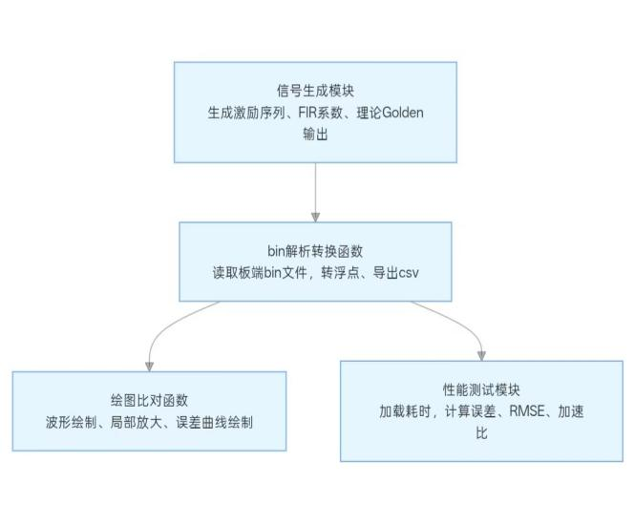
图8(a) 原软件模块流程图
为明确ARM与FPGA两条测试路径及板外验证关系，图8(b)补充端到端软件流程；原图8(a)继续保留。
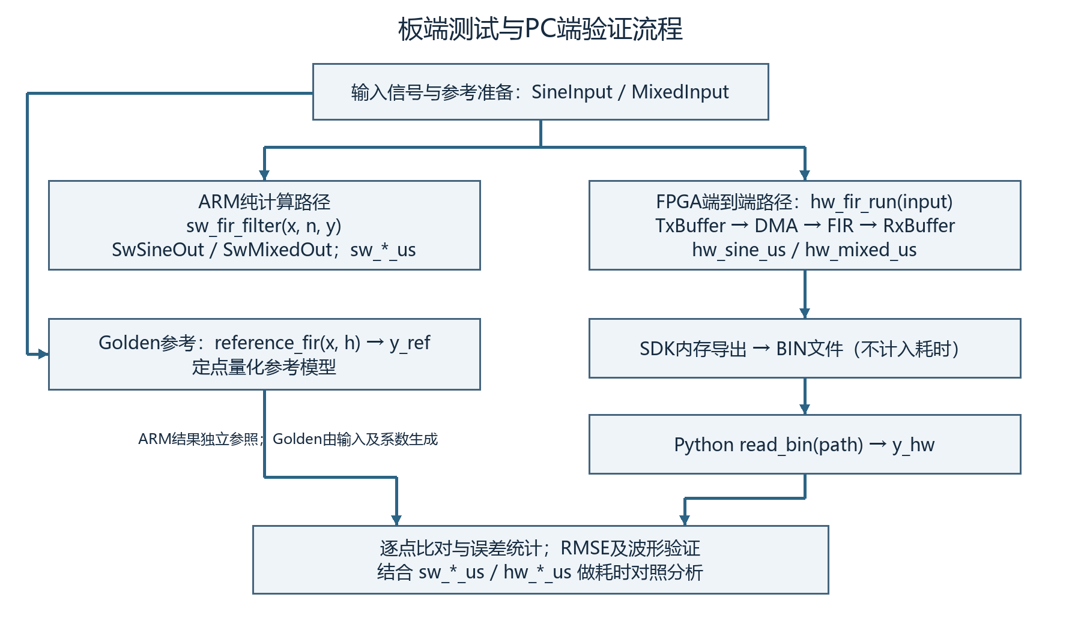
图8(b) ARM与FPGA双路径测试及离线验证流程
Zynq-7000 FIR验证与复现Skill
技能包位于06_Skill/，入口为SKILL.md；scripts/verify_fir.py复用原compare.py，先严格核输入和长度，再解析BIN、计算量化Golden并逐点验收，输出JSON。项目根运行：python -B 06_Skill/scripts/verify_fir.py --project .。仅离线验收自动化，硬件操作仍需人工。
功能与输入 | 使用与输出 | 验证结果与失效条件
BIN验收：51固定系数、输入头、1000点小端float32 BIN及dump | 核4000字节、有限值及量化模型；输出最大误差、RMSE、超限点数和dump一致性。 | 5组BIN全过、3个dump逐字一致；8项回归测试通过。缺文件/长度错/系数或位宽变更拒绝。RMSE仅为新增离线诊断量，不替换原实验值。
DMA排查：同批bit/HDF/ELF、N、缓冲区和寄存器 | 人工依次核flush→S2MM→FIR/MM2S→wait→invalidate、TLAST和4000字节；错误码−5/−6/−7时停止。 | 源码静态核对及已有正常路径证据；未做缓存/TLAST/超时故障注入或自动恢复。旧ELF地址、模式/缓存不匹配使前提失效。
HLS II核查：原源码、2019.1、既有综合报告 | 人工查history完整分区、UNROLL、PIPELINE及achieved II；输出证据位置。 | 既有报告II=1；本轮未重新综合。输入/位宽/约束变更或背压时不能直接沿用；II不等于端到端耗时。
工程复现准备：IP、BD Tcl、SDK/BSP依赖 | 按references/reproduction.md在独立工作区人工执行并保存新日志。 | 仅静态准备；完整重建、新上板与跨工程复用未验证。工具/IP不匹配、旧.srcs/HLS路径和缺输入须先闭环。
本次仅复算已有数据，5组均满足最大绝对误差不超过3.0×10⁻⁶、误差大于0.001的点数为0。量化参考不是位精确ap_fixed仿真；负例仅为临时数据副本，不代表板级故障实验。命令、输入布局、测试日志及失效条件见06_Skill/README.md与TEST_RESULTS.md。

从零复现的操作与成功标志
步骤与输入 | 操作 | 产物与验收
环境/硬件：工具、Python、板卡手册与JTAG | 核2019.1版本/驱动，按厂家手册核供电极性、额定值、启动模式；识别目标器件。 | 版本和连接记录；JTAG识别7020。板型/供电/拨码缺证时暂停上板。
L1已有数据：输入头、系数、5个BIN、dump | 项目根执行python 05_Docs/compare.py，检查所有组及实际长度，不能只看退出码。 | 4组各1000点，误差符合3.3口径；3个dump一致。仅证明离线复算。
HLS：src/fir.cpp、fir_test.cpp及同级data/ | 新建包外工程，top=fir、器件7020、目标10 ns/不确定度12.5%；csim/csynth并导出IP。testbench按__FILE__定位数据。 | 新日志/IP；无Failed checks，核II/接口。历史script.tcl旧路径不可原样执行。
Vivado：ip_export及fir_system_bd.tcl | 包外新建工程、登记IP，source {<项目>/02_Vivado_Hardware/bd/fir_system_bd.tcl}，验证BD、生成wrapper、综合实现。 | 新bit/HDF及报告；核50 MHz、HP0和双通道。XPR旧.srcs依赖未闭环，不覆盖旧产物。
SDK：匹配HDF、三工程与xfir驱动 | 新workspace注册驱动、按system.mss生成BSP，核设备ID/lscript.ld；-O0只编main.c，排除main_v1.0.c。 | ELF、链接映射及构建日志；无缺头/库/符号，记录bit/HDF/ELF配对。完整L2待验。
L3运行：已核硬件和匹配产物 | 下载bit、PS初始化、Cortex-A9 #0运行至test_status=4；同次无断点运行读取四个耗时变量。 | 成功状态、1000点与同批截图；固定等待时长本身不是完成证明。新批次不覆盖旧指标。
BIN：新ELF符号及RxBuffer | 按符号导出4000字节；正弦在第二次调用覆盖前保存，混频在第二次后保存。断点导出和干净计时分开。 | 包外新BIN；旧Tcl地址不能照用；导出不计入端到端耗时。
Golden：新BIN、同组输入/系数和验证程序 | 核参考口径后逐点比对。队友脚本补齐真实npy/ref_sine.csv输入，按Cell顺序运行。 | 日志/图；缺输入及版本未锁时不称完整链路成功。原BIN、截图保持原样。

上述步骤在包外独立工作区执行，便于保护原成果；现阶段尚未完成归档副本的HLS—Vivado—SDK完整重建。供电/启动细节、工程路径、Python中间输入及候选ELF仍需核实。完整操作索引见项目README，执行成功必须以新日志和产物为证。

第三部分 完成情况及性能参数
3.1整体介绍
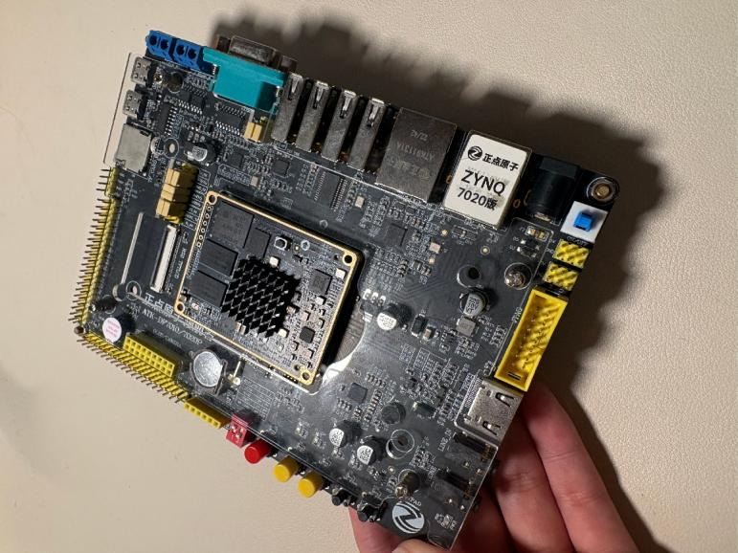
图9 Zynq核心板实物全局照片

本作品基于Zynq核心板完成全部板上验证，硬件比特流、ARM软件工程、Python验证代码均已完成。
图9展示了Zynq核心板的45°实物照片，图10展示了核心板通电状态。

3.2工程成果
3.2.1 机械成果；
无定制机械结构，使用商用核心板。

3.2.2 电路成果；
无外部定制电路，全部为Zynq片上逻辑实现。
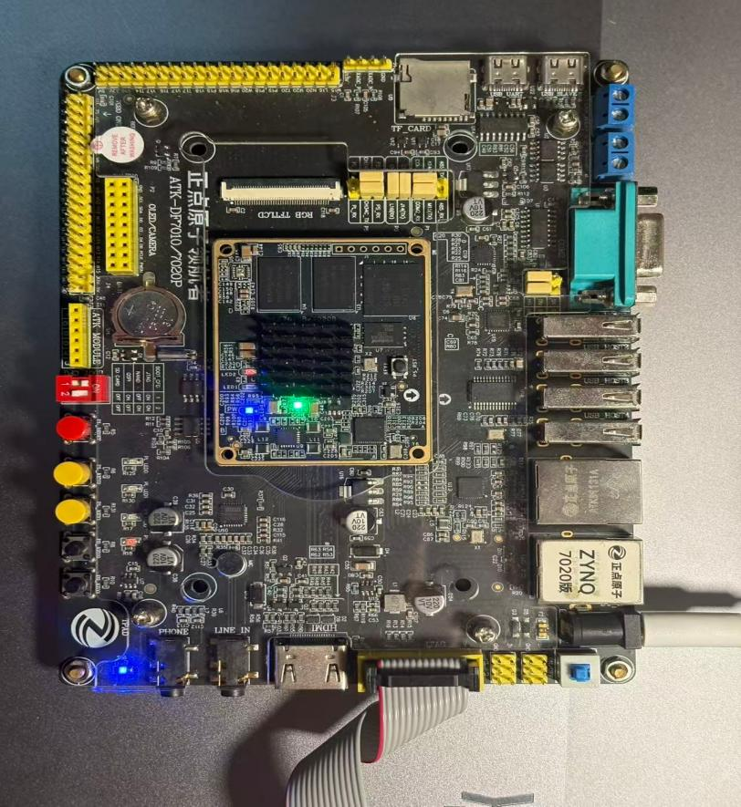
图10 核心板通电实物照片

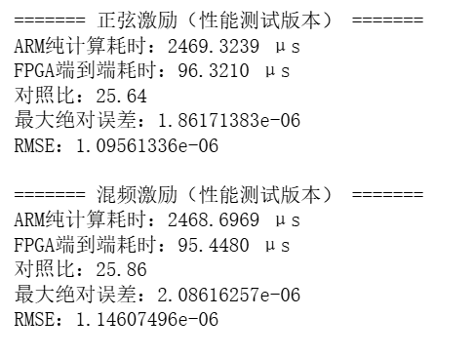
3.2.3 软件成果；

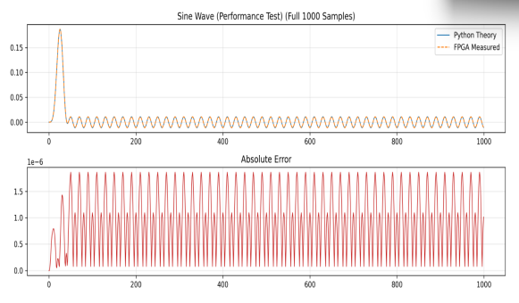
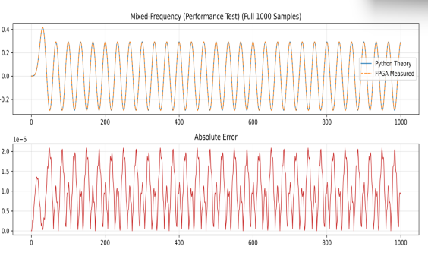

图11 Jupyter运行结果（另一组验证记录；最终耗时以图12为准）
Python验证脚本可正常解析板上bin文件，输出误差指标与对比波形；ARM工程、FPGA比特流可正常下载至核心板运行，完成数据处理与耗时采集。 图11保留开发验证时的原始截图，其中耗时和误差采用该次记录的测量及参考口径，不作为本报告最终性能指标；最终耗时统一采用图12批次。
后期文档核查中的真实大模型协作
以下为可核对用户要求、旧稿、审计和修改记录支持的后期协作摘要，不是完整聊天记录，不证明早期算法/硬件由模型开发。AI逐字原答、完整会话、消息ID及准确模型版本/时间未归档；不补造。证据E1—E8及提示词选段见06_Skill/references/ai_evidence.md。
任务背景 | 真实问题/记录范围 | AI建议或旧稿判断 | 人工核验与纠错 | 最终采用结果 | 对应证据
DSP归因：26乘法表达式与25DSP | 用户要求按h[0]=0和审计§4.3修正，并明确中心占1DSP。 | 旧稿称不能确定中心映射；无法确认其为AI逐字原答。后期据审计整理。 | 用户提供审计；源码及RTL支持零系数消除，保留24对称乘法+中心。 | 纠正旧稿；25乘法器对应25DSP。未运行新综合。 | E1/E2/E3；提示P1；正文2.2.3
性能批次：图11/图12及恢复日志不同运行 | 用户要求保留原截图、图11注明其他批次，以图12定版。 | 后期建议分开原验证图与最终耗时，不能混配计数和微秒。原答未完整归档。 | 核两组截图、恢复日志§五勘误和metrics，不改截图内部数据。 | 图11作另一验证记录；图12四变量用于定版性能。 | E4/E5/E7；提示P2；正文3.3
计时口径：纯计算与端到端 | 用户要求不称严格同口径加速比。 | 后期建议按计时窗口说明耗时对照；不补造早期AI原答。 | 核XTime包围sw_fir_filter与hw_fir_run；后者含准备、缓存、DMA及等待。 | 采用“耗时对照比”，保留原指标及其口径说明。 | E6/E7；提示P3；正文1.4/3.3
DMA排查：历史故障链证据不足 | 本轮要求梳理错误、缓存与顺序；未找到早期故障提示词。 | 本轮对照源码给出检查顺序；不描述为已核实的历史诊断。 | 静态核缓存、先收后发、TLAST和−5/−6/−7；已有BIN仅佐证正常输出。 | 交付人工排查流程；实际故障复现、AI诊断及修复实测仍缺证。 | E2/E6/E8；提示P4；06_Skill/references/troubleshooting.md
参赛者负责确认事实与采纳结果，AI负责建议和文本整理；本轮新增自动化仅验证离线文件。待补材料包括原始对话导出、回答上下文与人工判断；如申报DMA故障案例，还需当时错误状态、修改和修复验证。未归档多智能体工作流，不以本轮记录冒充开发历史。
3.3特性成果
板级实测采用1000点正弦、混频两组测试用例。按提交包compare.py的定点量化参考模型复算，正弦、混频FPGA输出最大绝对误差分别约2.194196×10⁻⁶、2.980232×10⁻⁶，统一表述为不超过3.0×10⁻⁶；大于0.001的误差点数均为0。
ARM Cortex‑A9在‑O0编译条件下，正弦、混频FIR纯计算耗时分别为2469.3239 μs、2468.7209 μs；FPGA+DMA端到端耗时分别为96.2880 μs、95.5110 μs，包含输入准备、缓存维护、DMA、FIR运算及传输完成等待。两种不同计时口径的耗时对照比分别约25.65倍、25.85倍，不作为严格同口径加速比。
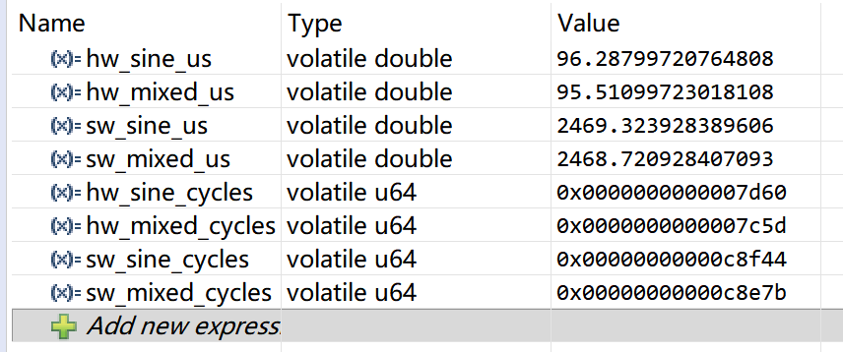
图12 SDK Expressions耗时截图（最终性能数据批次）
结果的统计范围与优化基线
性能与资源分别对应图12同次板测、FIR IP OOC、全系统实现及布线后时序，不能跨范围计算优化收益。资源和时钟数值见2.2.3；HLS II=1仅为样本循环证据。当前未留存相同器件、工具、时钟、约束、输入和计时范围的优化前实测基线，优化前DSP、LUT、时延与收益均不填估算。ARM/FPGA对照、IP/系统差异和HLS/实现阶段差异都不作为优化前后实验。
复现状态分三层：L1已有数据离线复算已有证据；L2从源码完整重建尚待验证；L3原定版板测有证据，但当前归档重建后的新上板重测未完成。PL的50 MHz由配置及报告模型支持，未新增运行期独立频率测量；图5/6来源及最终bitstream同源性仍需团队闭环。

第四部分 总结

  - 可扩展之处

本设计当前为固定51抽头FIR滤波器，后续可以修改硬件逻辑，实现抽头参数可配置，支持不同滤波需求；可以增加输入输出接口，对接外部AD采集芯片，实现真实物理信号的实时滤波。
DMA部分可以进一步优化缓存策略，降低软件侧预处理开销，进一步压缩端到端总耗时。Python验证工具链可以增加自动化批量测试脚本，实现多组不同长度、不同激励的一键遍历测试，提升测试效率。
后续还需补齐独立重建、真实协作记录及同条件优化基线；这些是待完成验证，不列作本次成果。

  - 心得体会

本次FIR滤波器软硬件协同设计，完整走完理论建模、仿真、硬件逻辑开发、嵌入式软件编写、板级实测与验证全流程，对Zynq PS‑PL协同工作模式有了更加深刻的理解。
最开始开发时，只关注FIR算法本身，忽略了计时口径的问题。ARM只统计计算部分耗时，而FPGA通路包含缓存、DMA搬运、运算、传输等待，如果直接把两组时间直接称为加速比，结果会不够严谨。经过调试与团队沟通，明确了计时范围，改用对照比来描述性能差异，保证报告指标客观准确。
调试阶段遇到不少问题：Jupyter验证脚本出现函数未定义报错，意识到Jupyter是按单元格运行顺序加载变量和函数，不是单纯从上到下解析；板上导出的bin文件字节序、数据位宽如果处理错误，会得到完全错乱的比对结果，必须严格按照float32小端格式解析。
团队分工上，A负责Vivado硬件工程、ARM板上程序，B负责PC端Python整套验证工具，两者需要保证滤波器参数、输入信号完全对齐，否则理论参考和板上输出无法比对。多次核对滤波器抽头数、样本点数，保证两边参数统一。
通过本次实践，体会到数字系统设计中验证环节的重要性。硬件运行出现问题，很难直接看到内部信号，依靠Python建立Golden参考，做逐点误差比对，能够快速定位是算法问题、硬件逻辑问题还是数据传输问题。同时也认识到性能测试不能只看理想计算时间，需要把真实工程中的缓存、传输开销纳入考量，才能得到贴合实际工程的评估结果。
我们把字节序、执行顺序及DMA缓存问题归纳为输入条件、操作、验收和停止条件。已有结果支持部分正常路径，但移植和故障恢复仍待验证；后期AI核查需由人工回到源码和原始证据确认，不能把经验清单等同于自动化Skill。

第五部分 参考文献
[1] EDA先锋工作室, 王诚, 蔡海宁, 吴继华. Altera FPGA/CPLD设计: 基础篇[M]. 2版. 北京: 人民邮电出版社, 2011.
[2] AMD. Zynq 7000 SoC Technical Reference Manual: UG585, v1.15[EB/OL]. (2026-02-06)[2026-11-03]. https://docs.amd.com/r/en-US/ug585-zynq-7000-SoC-TRM/Documentation.
[3] 胡广书. 数字信号处理: 理论、算法与实现[M]. 北京: 清华大学出版社, 2012.
[4] XILINX. AXI DMA v7.1 LogiCORE IP Product Guide: PG021[EB/OL]. (2022-04-27)[2026-11-03]. https://www.amd.com/content/dam/xilinx/support/documents/ip_documentation/axi_dma/v7_1/pg021_axi_dma.pdf.
[5] 吴厚航. 深入浅出玩转FPGA[M]. 北京航空航天大学出版社, 2023.

